MOÇÃO DE CONGRATULAÇÂO Nº ___/2025 – GAB. PROF. EDINHO

Excelentíssimo Senhor Presidente da Câmara Municipal de Sumaré,
Eu, Vereador Professor Edinho, nos termos regimentais, tenho a honra e a satisfação de apresentar a esta Casa de Leis a presente Moção de Congratulação, em homenagem aos garis do Município de Sumaré — profissionais essenciais, cujo trabalho incansável contribui diretamente para a preservação da limpeza urbana, do bem-estar coletivo e da qualidade de vida em nossa cidade.
No próximo dia 16 de maio será comemorado o Dia Nacional do Gari, uma data simbólica que nos convida a refletir sobre a importância desses profissionais e o papel essencial que desempenham em nossa sociedade.
Diariamente, os garis de Sumaré desempenham suas funções com dedicação, eficiência e zelo, enfrentando sol, chuva e diversas adversidades para manter nossas ruas, avenidas e logradouros públicos em condições adequadas de limpeza. Sua atuação é fundamental para a preservação do meio ambiente, a prevenção de doenças e a promoção da dignidade urbana, impactando diretamente o bem-estar de toda a população sumareense.
Além disso, esses profissionais representam um exemplo de resiliência e comprometimento, muitas vezes trabalhando em condições desafiadoras para garantir que nossa cidade acorde limpa e organizada todos os dias. Seu esforço contínuo reflete não apenas o cumprimento de um dever, mas um verdadeiro serviço à comunidade.
Em reconhecimento a esse serviço muitas vezes invisível, mas indispensável, é justo e necessário que esta Casa manifeste publicamente seu aplauso e gratidão a esses trabalhadores, sendo eles: Adinilson de Souza da Silva, Aelton Souza Costa, Alan Douglas Santos Ricardo, Alexandre Ribeiro De Lima, Anderson Rodrigues Da Silva, Carlos Dos Santos, Carlos Eduardo Mariano, Claudinei De Faria, Claudio Lucas Bonfim, Clebson Pinto Da Silva, Cleidiomar Osmar Da Silva, Cleidivan Francisco De Macedo, Cleverson Silva Acioli, Damião Brasil Da Silva, Daniel Santina Alves Da Silva, Danilo Silva Rocha, David Willian Crisp, Delisário Arão De Carvalho Silva, Dhiones Clesio Rodrigues Mesquita, Douglas Constantino Pereira, Edmar Silva Almeida, Edson Limeira Da Silva, Enock Bertrand, Eraclito Guilherme Dos Anjos Filho, Fabiano Aparecido Claudio, Felix Rodrigues, Flavio Da Conceição Neres, Gabriel Canuto Dos Santos, Gesildo Da Silva, Gilmar Pereira Cardoso, Jean De Jesus Dos Santos, Joao Pedro Gutierres De Lima, Joel Teles Da Rocha, Jonas Luiz De Camargo, Jose Sergio Silva Carneiro, Jose Valmir Da Costa E Silva, Josenildo Jose Batista, Julio Cesar Nunes Feliciano, Leandro Correia Pereira, Luciano Jose Da Silva, Manoel Maximino Do Nascimento Filho, Marciel Caetano Leite Da Silva, Nabon Anityl, Pedro De Mendonça Filho, Robson Aparecido Cumpian Junior, Thiago Luiz Andre, Valdemilson Dos Santos Farias Bezerra, Valdir Valdemiro De Sousa Silva, Vinicius Damacena Da Silva, Welington De Castro Araujo, Williams Francisco Da Silva e Yago Henrique Alves De Oliveira.
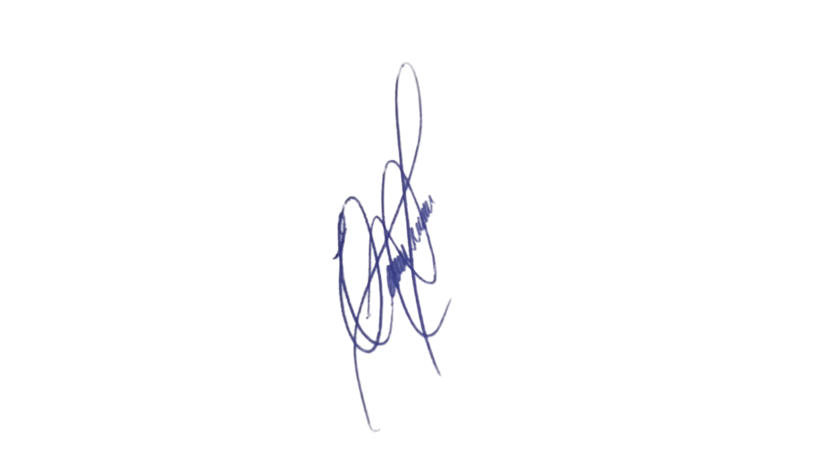
Diante do exposto, e após ouvido o Plenário, requeiro a aprovação da presente Moção de Congratulação, bem como que se dê ciência aos homenageados, como forma de expressar nossa gratidão e reconhecimento por sua valiosa contribuição à sociedade sumareense.
Sala das Sessões, 13 de maio de 2025.

PROFESSOR EDINHO
VEREADOR

